Лабораторна робота №1

Тема: Обчислення значень арифметичних виразів.

Завдання для виконання роботи

Обчислити на ПЕОМ значення виразів, вказаних в таблицях 1.1 і 1.2 , згідно заданих вихідних даних. Результати обчислень вивести на екран.

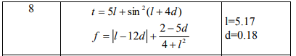



Код програми

#include <iostream>

#include <math.h>

using namespace std;

int main()

{

double t, f, y;

const double l = 5.17 , d = 0.18 , a=0.19 , b=0.33 ,x=1.67 ;

t = 5 \* l + pow(sin(l + 4 \* d), 2);

f = abs(l - 12 \* d) + (2 - 5 \* d) / (4 + pow(l, 2));

y = log(acos(a\*x)) + exp(2) \* pow(tan((pow(x, 2) + b)),4);

cout << t<<endl;

cout << f << endl;

cout << y << endl;

}

Результат програми

